***Консультация для родителей «Развитие мелкой моторики детей от 5 лет»***

***Ата – аналарға кеңес «5 жастан бастап балалардың ұсақ моторикасың дамыту»***

**Моторика** – совокупность двигательных реакций (общая моторика, мелкая моторика кистей и пальцев рук, артикуляторная моторика).

**К 5 годам дети умеют:**

- рисовать, используя в изображениях мелкие детали;

- раскрашивать, не заходя за контур и не оставляя пробелов;

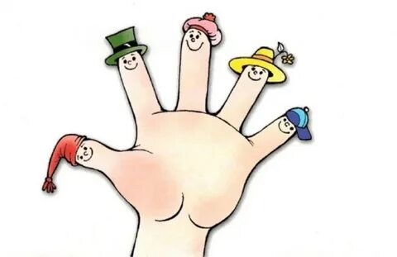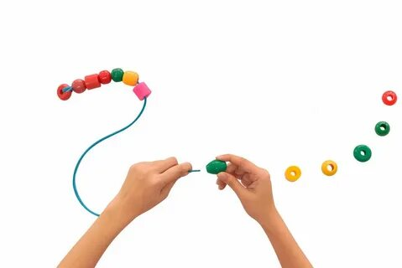- вырезать крупные многоугольные фигуры;

- застегивать пуговицы;

- одеваться и обуваться;

- шнуровать обувь и завязывать шнурки;

- наливать в чашку молоко из пакета;

- умываться;

- чистить зубы.

**КАК РАЗВИТЬ МЕЛКУЮ МОТОРИКУ?**

**1.** Массаж и самомассаж кистей и пальцев рук.

Ежедневный тщательный массаж кистей рук: мягкие массирующие движения и разминания каждого пальчика, ладошки, наружной стороны кисти, а также предплечья.

**2.** Ежедневная пальчиковая гимнастика и пальчиковые игры (со стихами, скороговорками, звуками): упражнения выполняются стоя, но меняется исходное положение рук (перед собой, вверх, в стороны); специальные упражнения на столе (выполняются сидя).

**3.** Работа с предметами и материалом (ножницы, пластилин, конструктор, прищепки, бусины, крупы и др.)

**4.** Теневой, пальчиковый театр.

**5**. Упражнения в обводе контуров предметов. Рисование по трафаретам, по клеткам (зрительные и слуховые диктанты), закрашивание контурных предметов ровными линиями и точками. Штриховка вертикальная, горизонтальная, наклонная, рисование “петелькой” и “штрихом” (упражнения выполняются только простым карандашом).

**6.** Рисование несложных геометрических фигур, букв в воздухе и на столе ведущей рукой, затем другой рукой и обеими руками вместе; поочередное рисование каждым пальцем одной, затем другой руки.

**7**. Конструирование и работа с мозаикой, пазлами.

**8.** Выкладывание фигур из счетных палочек.

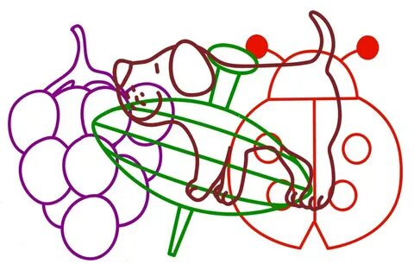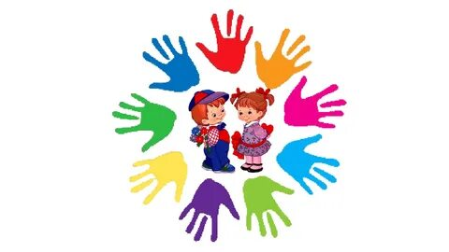**9.** Освоение ремесел: шитье, вышивание, вязание, плетение, работа с бисером и др.

**10.** Домашние дела:

перемотка ниток;

завязывание и развязывание узелков;

уход за срезанными и живыми цветами;

чистка металла;

водные процедуры, переливание воды (мытье посуды, стирка кукольного белья (объяснить и показать предварительно все процессы: смачивание, намыливание, перетирание, полоскание, отжимание)); собирание разрезных картинок, ягод; разбор круп и т.д.